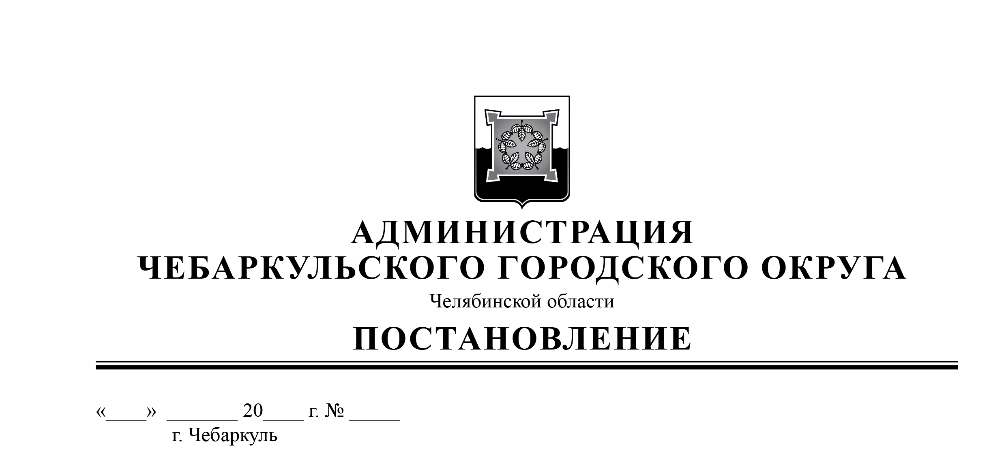

О внесении изменений в административный регламент предоставления муниципальной услуги «Перевод жилого помещения в нежилое и нежилого помещения в жилое помещение на территории Чебаркульского городского округа»

В соответствии с Федеральными законами от 06.10.2003 № 131-ФЗ «Об общих принципах организации местного самоуправления в Российской Федерации», от 27.07.2010 № 210-ФЗ «Об организации предоставления государственных и муниципальных услуг», руководствуясь статьями 36, 37 Устава Чебаркульского городского округа,
ПОСТАНОВЛЯЮ:
1. Внести изменения в административный регламент предоставления муниципальной услуги «Перевод жилого помещения в нежилое и нежилого помещения в жилое помещение на территории Чебаркульского городского округа», утвержденный постановлением администрации Чебаркульского городского округа от 27.04.2022 № 280, согласно приложению.
2. Отделу защиты информации и информационных технологий (Максимова Л.Ф.) опубликовать настоящее постановление в порядке, установленном для официального опубликования муниципальных правовых актов, и разместить настоящее постановление на официальном сайте администрации Чебаркульского городского округа в сети Интернет.
3. Контроль исполнения настоящего постановления возложить на заместителя главы Чебаркульского городского округа по городскому хозяйству Еремина О.В.

Глава
Чебаркульского городского округа С. А. Виноградова

Приложение к постановлению

администрации Чебаркульского

городского округа

от __________ № ___

Изменения, вносимые в административный регламент предоставления муниципальной услуги «Перевод жилого помещения в нежилое помещение и нежилого помещения в жилое помещение»

1) Пункт 1.2 изложить в следующей редакции:
1.2 Круг заявителей.
Муниципальная услуга предоставляется собственнику помещения в многоквартирном доме (далее - заявитель).
При предоставлении муниципальной услуги от имени заявителей вправе обратиться их законные представители, действующие в силу закона, или их представители на основании доверенности, оформленной в соответствии с законодательством Российской Федерации, законные представители несовершеннолетнего (далее - представитель).
2) Пункт 2.6.1.1 изложить в следующей редакции:
2.6.1.1. В случае направления заявления посредством ЕПГУ, РПГУ, сведения из документа, удостоверяющего личность заявителя, представителя формируются при подтверждении учетной записи в Единой системе идентификации и аутентификации из состава соответствующих данных указанной учетной записи и могут быть проверены путем направления запроса с использованием системы межведомственного электронного взаимодействия.
В случае, если заявление подается через представителя заявителя, также представляется документ, подтверждающий полномочия на осуществление действий от имени заявителя. В качестве документа, подтверждающего полномочия на осуществление действий от имени заявителя, представитель заявителя вправе представить:
- оформленную в соответствии с законодательством Российской Федерации доверенность (для физических лиц);
- оформленную в соответствии с законодательством Российской Федерации доверенность, заверенную печатью заявителя и подписанную руководителем заявителя или уполномоченным этим руководителем лицом (для юридических лиц).
В случае, если заявление подается через представителя заявителя посредством ЕПГУ, РПГУ, и доверенность представителя заявителя изготовлена в электронной форме, такая доверенность должна быть подписана электронной подписью, требования к которой устанавливаются законодательством Российской Федерации, регулирующим отношения в области использования электронных подписей.
Удостоверенная, совершенная или выданная нотариусом доверенность представителя заявителя в электронной форме должна соответствовать требованиям статьи 44.2 Основ законодательства Российской Федерации о нотариате от 11 февраля 1993 года № 4462-1.
При предоставлении заявления законным представителем несовершеннолетнего заявитель указывает фамилию, имя, отчество (при наличии), сведения о документе, удостоверяющем личность другого законного представителя несовершеннолетнего, уполномоченного на получение результатов предоставления Услуги в отношении несовершеннолетнего (при необходимости).
3) Приложение 5 административного регламента предоставления муниципальной услуги «Перевод жилого помещения в нежилое и нежилого помещения в жилое помещение на территории Чебаркульского городского округа», изложить в новой редакции:
Приложение № 5 к административному регламенту предоставления муниципальной услуги «Перевод жилого помещения в нежилое помещение и нежилого помещения в жилое помещение»

Сведения о Территориальном отделе ОГАУ «МФЦ Челябинской области» в городе Чебаркуле и Чебаркульском муниципальном районе
Место нахождения | 456440, Челябинская область, г.Чебаркуль, ул. Советская, д. 64
Адрес электронной почты | chebarkul@mfc.gov74.ru
Телефон для справок | 8 (35168) 6-30-29
Количество окон | 15
График работы по приему заявителей
Дни недели | Часы работы
Понедельник | 08:00 - 17:00
Вторник | 08:00 - 20:00
Среда | 08:00 - 17:00
Четверг | 08:00 - 17:00
Пятница | 08:00 - 17:00
Суббота | 09:00 - 14:00
Воскресенье | выходной день
Общая информация об отделе архитектуры и градостроительства администрации Чебаркульского городского округа
Место нахождения | Челябинская область, г.Чебаркуль, ул.Ленина, 13А
Адрес электронной почты | komitet.adm@yandex.ru
Телефон для справок | 8 (35168) 2-35-55
Официальный сайт в сети Интернет | www.chebarcul.ru
График работы отдела архитектуры и градостроительства
администрации Чебаркульского городского округа
День недели | Часы работы (обеденный перерыв) | Часы приема граждан
Понедельник | 08:00 - 17:00 (перерыв с 12.00-13.00) | 13:00 - 17:00
Вторник | 08:00 - 17:00 (перерыв с 12.00-13.00) | нет
Среда | 08:00 - 17:00 (перерыв с 12.00-13.00) | нет
Четверг | 08:00 - 17:00 (перерыв с 12.00-13.00) | нет
Пятница | 08:00 - 17:00 (перерыв с 12.00-13.00) | нет
Суббота | Выходной день | нет
Воскресенье | Выходной день | нет

